3. Выполнить проектный и проверочный расчет для закрытой
цилиндрической прямозубой передачи.

Дано: 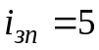; 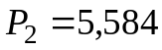 кВт; 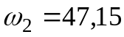 c⁻¹; 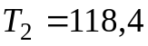 Нм;
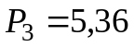 кВт; 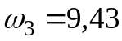 c⁻¹; 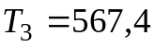 Нм.

3.1. При симметричном расположении шестерни относительно опор и постоянной нагрузке принимаем коэффициент ширины венца колеса по делительному диаметру 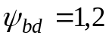 [1]. Коэффициент ширины венца колеса по межосевому расстоянию вычисляется по формуле

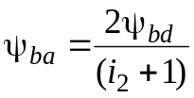. (9)

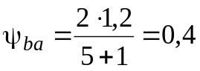

3.2. Из рекомендаций [1] принимаем коэффициенты 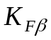, 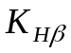, учитывающие неравномерность распределения нагрузки по длине зуба.
При симметричном расположении шестерни и ⇒ 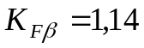; 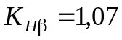.

3.3. Определяем межосевое расстояние передачи:

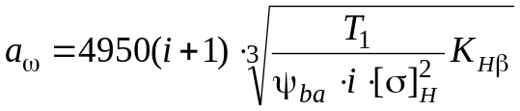, (10)

где Т₁ − крутящий момент на шестерне, Нм; 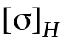 − меньшее допускаемое контактное напряжение, Па.

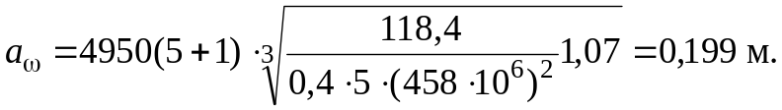

Округляем межосевое расстояние, желательно до 1 ряда (т. е. числа, заканчивающиеся на 0 или 5). Принимаем 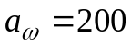 мм.

3.4. Определяем модуль зубьев

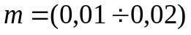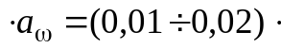200 = 2 − 4 мм.

По ГОСТ 9563−60 [1] принимаем m = 3 мм.

3.5. Вычисляем суммарное число зубьев:

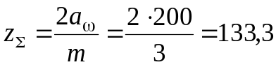; 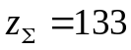.

Число зубьев шестерни и колеса:

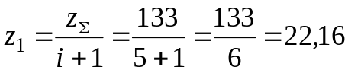; 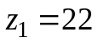;

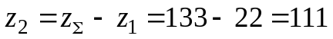.

3.6. Вычисляем передаточное число цилиндрической передачи (отклонение от i до 2 %):
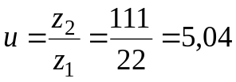, отклонение составило 0,8 %, что допустимо.

3.7. Вычисляем основные геометрические размеры передачи

а) диаметры делительных окружностей:

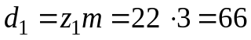 мм; 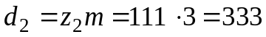 мм;

б) фактическое межосевое расстояние:

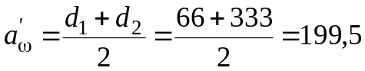 мм,
расхождение составило 0,25 %, что допустимо. Расхождение 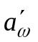с 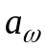 до 2 %.

в) диаметры окружностей вершин:

мм;

мм.

Полученные диаметры 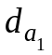 и 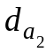 должны соответствовать принятым диаметрам заготовок.

г) ширина венца колеса:

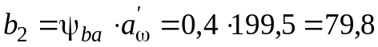 мм; 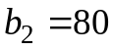 мм,

шестерни 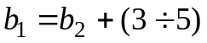 мм = 80 + 5 = 85 мм.

3.8. Окружная скорость зубчатых колес:

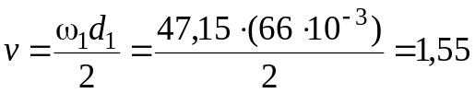 м/c,

по табл. 5 принимаем 8-ю степень точности.

3.9. Вычисляем окружную и радиальную силы:

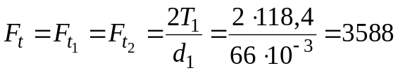 Н.

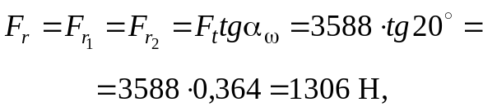

где 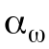 − угол зацепления, для некорригированных передач 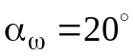.

3.10. Принимаем коэффициенты динамической нагрузки: 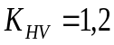; 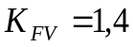 [1].

3.11. Расчетное контактное напряжение:

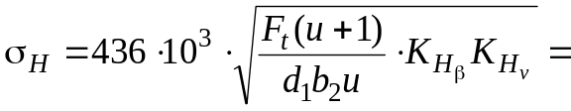

Недонапряжение составило 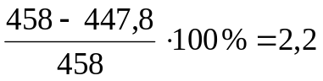 %, что допустимо, так как перенапряжение допустимо до 5 %, недонапряжение допустимо до 10%.

3.12. Выбираем коэффициент формы зуба 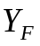 [1].
Для шестерни: ; 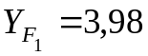;
Для колеса: 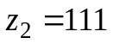; 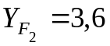.
Сравнительная характеристика прочности зубьев на изгиб:

шестерни: 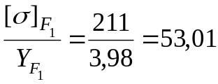 МПа;

колеса: 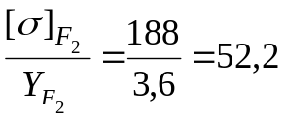 МПа.

Проверочный расчет необходимо вести по колесу, зубья которого менее прочны на изгиб.

3.13. Вычисляем расчетное напряжение изгиба в основании ножки зуба колеса.
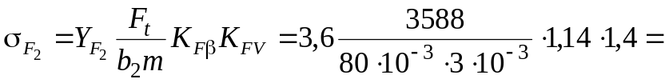

= 85,9 МПа < 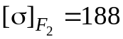 МПа,

т. е. прочность зубьев колеса на изгиб обеспечена.

